**Интерактивные технологии**

**Ролевая игра**

**Цель** - выработать оптимальное, основанное на уверенности в себе поведение в той или иной жизненной ситуации.

**Задачи:**

* Предоставить участникам возможность применять новые формы поведения в ситуациях, приближенных к реальным.
* Показать, как поведение участников влияет на окружающих.
* Дать возможность испытать новые чувства, мысли, идеи.

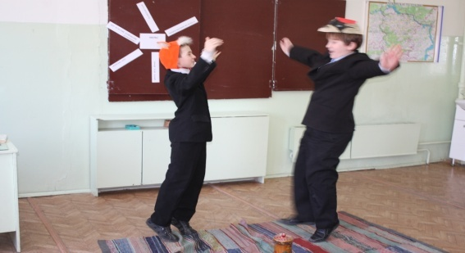

**Мозговой штурм**

Мозговой штурм - метод продуцирования идей и решений при работе в группе.

**Цель** - поиск путей решения какой-либо проблемы.

**Задачи:**

* Включение в работу всех членов группы.
* Определение уровня знаний и основных интересов участников.
* Активизация творческого потенциала участников.

**Групповая дискуссия**

Специфическая форма беседы, организуемая ведущим, когда у участников на основании своих знаний и опыта имеются различные мнения по какой-либо проблеме.

**Цель** - расширение групповых задач или воздействие на мнения и установки участников в процессе общения.

**Задачи:**

* Обучение участников анализу реальных ситуаций.
* Формирование навыков формулирования проблемы.
* Развитие умения взаимодействовать с другими участниками.
* Демонстрация многозначности решения различных проблем.

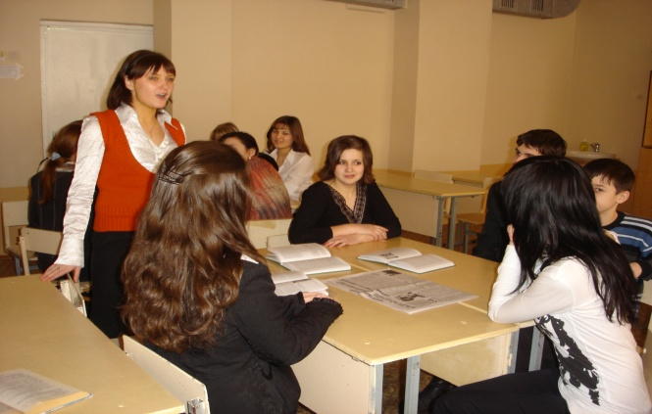

**Кластер и синквэйн**

Кластер - это графическая (в виде рисунков) форма изображения информации, где отдельные блоки связаны между собой смысловыми линиями. В центре ставится обсуждаемое понятие. Постепенно определение расширяется.

Эти формы помогают развитию творческих способностей и навыков разговорной речи учащихся.

Синквэйн

1. В первой строчке тема называется одним словом (имя сущ.)
2. Во второй строчке – это написание темы в 2 словах (прилаг.)
3. Третья строчка – описание действия в рамках этой темы тремя словами (глаголы, деепричастия)
4. Четвертая строчка – фраза из 4 слов, показывающая отношение к теме.
5. Последняя – синоним (метафора) из одного слова, который повторяет тему.